**ІНСТИТУТ СПЕЦІАЛЬНОГО ЗВ’ЯЗКУ ТА ЗАХИСТУ ІНФОРМАЦІЇ НАЦІОНАЛЬНОГО ТЕХНІЧНОГО УНІВЕРСИТЕТУ УКРАЇНИ**

**“КИЇВСЬКИЙ ПОЛІТЕХНІЧНИЙ ІНСТИТУТ**

**ІМЕНІ ІГОРЯ СІКОРСЬКОГО”**

**КАФЕДРА № 1**

**ПРАКТИЧНА РОБОТА №3.4**

з навчальної дисципліни ‟Засоби і комплекси криптографічного захисту інформації”

**Тема: “VoIP ”**

Виконав: курсант навчальної групи С-04

молодший сержант Павло ПАВЛЕНКО

*(підпис)*

Перевірив: капітан Володимир КУБРАК

*(підпис)*

КИЇВ – 2023

**ЗМІСТ**

ВСТУП 3

1. ЗАГАЛЬНІ ВІДОМОСТІ 4

1.1 IP-ТЕЛЕФОНІЯ 4

1.2. ASTERISK 6

2. НАЛАШТУВАННЯ IP-ТЕЛЕФОНІЇ 8

2.1 ASTERISK (КОНФІГУРАЦІЯ) 8

2.2. WINDOWS (КОНФІГУРАЦІЯ) 9

2.3. IOS (КОНФІГУРАЦІЯ) 11

ВИСНОВКИ 12

# ВСТУП

Зв'язок і телефонія є невід'ємною частиною багатьох бізнес-середовищ і організацій. Asterisk, відкрите програмне забезпечення для телефонії через Інтернет, надає потужні можливості для налаштування IP-телефонії на платформі Ubuntu.

IP-телефонія використовує Інтернет-протокол для передачі голосової інформації, дозволяючи ефективно транслювати телефонні розмови через мережу Інтернет. За допомогою Asterisk на Ubuntu ви можете налаштувати повноцінну телефонну систему, яка включає в себе такі функції, як маршрутизація дзвінків, голосова пошта, інтерактивне меню голосової навігації та багато іншого.

Установка і налаштування Asterisk на Ubuntu вимагає певного технічного розуміння мережі та системного адміністрування. Починаючи з встановлення Asterisk, ви зможете налаштувати телефонні розширення, підключити IP-телефони або програми для віртуальних телефонів, настроїти правила маршрутизації дзвінків та управляти іншими параметрами системи.

# 1. ЗАГАЛЬНІ ВІДОМОСТІ

## 1.1 IP-ТЕЛЕФОНІЯ

**IP-телефонія (Voice over Internet Protocol, VoIP)** – це технологія передачі голосу та інших комунікаційних послуг за допомогою Інтернет-протоколу (IP). Вона замінює традиційну аналогову телефонію, використовуючи Інтернет для передачі голосу у вигляді цифрових пакетів даних.

**Основні принципи IP-телефонії:**

1. **Цифрова передача:** Голосові сигнали перетворюються на цифрові дані та розбиваються на пакети для передачі через IP-мережу. Цифрова передача дозволяє отримати високу якість звуку та забезпечує ефективне використання пропускної здатності мережі.
2. **Комутація пакетів:** Голосові пакети передаються через Інтернет-мережу, використовуючи технологію комутації пакетів. Це означає, що різні пакети можуть проходити різні маршрути, але вони будуть доставлені призначеним адресатам і зібрані в правильному порядку.
3. **Протоколи VoIP:** IP-телефонія використовує різні протоколи для передачі голосу та сигналів управління. Самим популярним протоколом є SIP (Session Initiation Protocol), який встановлює і керує сеансами з'єднання між користувачами.
4. **Інтеграція з традиційною телефонією:** IP-телефонія може бути інтегрована з традиційною телефонною системою через шлюзи, що дозволяє користувачам здійснювати взаємодію між IP-телефонами та стаціонарними телефонами.
5. **Додаткові функції:** IP-телефонія надає додаткові можливості порівняно зі звичайною телефонією, такі як пересилання дзвінків, голосова пошта, конференц-зв'язок, інтерактивні голосові меню (IVR) та інші.

**Основні переваги IP-телефонії:**

1. **Економія коштів:** IP-телефонія використовує Інтернет-протокол для передачі голосу, що дозволяє значно знизити вартість телефонних дзвінків, особливо у випадку міжнародних дзвінків. Вона також дозволяє об'єднати голосовий трафік разом з даними на одній мережі, що дозволяє економити на інфраструктурних витратах.
2. **Гнучкість і мобільність:** IP-телефонія дозволяє користувачам мати доступ до свого номера телефону з будь-якого місця, де є Інтернет-підключення. Ви можете використовувати IP-телефони, програми для віртуальних телефонів на комп'ютерах або мобільних пристроях, що забезпечує мобільність і зручність використання.
3. **Розширені функції:** IP-телефонія надає багато додаткових функцій, які не є доступними у традиційних телефонних системах. Це можуть бути такі функції, як голосова пошта, інтерактивне меню голосової навігації, конференц-зв'язок, запис розмов та багато інших.
4. **Інтеграція з іншими додатками:** IP-телефонія може бути легко інтегрована з іншими комунікаційними і бізнес-додатками, такими як електронна пошта, CRM-системи, месенджери тощо. Це дозволяє покращити продуктивність та ефективність комунікації в офісному середовищі.
5. **Масштабованість:** IP-телефонія легко масштабується залежно від потреб вашої компанії. Ви можете додавати нові лінії, розширювати функціонал та підключати нові пристрої зручно і без значних затрат.

Однак, деякі **недоліки IP-телефонії** також варто враховувати:

1. **Залежність від Інтернет-з'єднання:** IP-телефонія потребує стабільного та достатньо швидкого Інтернет-підключення. При проблемах з мережею можуть виникати проблеми з якістю голосового зв'язку.
2. **Безпека:** IP-телефонія, так само як будь-яка інша мережева послуга, підлягає потенційним загрозам безпеки, таким як несанкціонований доступ або атаки хакерів. Важливо приділяти належну увагу заходам безпеки для захисту вашої IP-телефонної системи.
3. **Якість послуги (QoS):** Забезпечення високої якості голосового зв'язку в IP-телефонії може бути проблематичним, особливо при обмеженій ширині смуги або конкуренції з іншими даними на мережі. Застосування відповідних технологій QoS може допомогти вирішити цю проблему.

## 1.2. ASTERISK

**Asterisk** - це програмне забезпечення з відкритим кодом для телефонії через Інтернет (VoIP) і комунікаційних додатків. Воно було розроблено компанією Digium (зараз називається Sangoma Technologies) і стало одним з найпопулярніших інструментів для побудови IP-телефонних систем.

**Основні риси Asterisk:**

1. **Гнучкість:** Asterisk надає безліч можливостей для налаштування і розширення телефонної системи. Ви можете створювати різні правила маршрутизації дзвінків, налаштовувати голосову пошту, реалізовувати інтерактивні меню голосової навігації, забезпечувати конференц-зв'язок та багато іншого.
2. **Протоколи підтримки:** Asterisk підтримує широкий спектр протоколів, таких як SIP (Session Initiation Protocol), IAX (Inter-Asterisk eXchange), H.323, MGCP (Media Gateway Control Protocol) та інші. Це дозволяє вам підключати різні типи телефонних пристроїв і забезпечувати сумісність з різними провайдерами VoIP.
3. **Голосова пошта:** Asterisk має вбудовану систему голосової пошти, яка дозволяє користувачам залишати голосові повідомлення і отримувати доступ до них за допомогою телефонного апарату або електронної пошти.
4. **Інтерактивне меню голосової навігації (IVR):** Ви можете налаштовувати голосове меню, що дозволяє автоматично направляти дзвінки до потрібного відділу або виконувати певні дії на основі вибору користувача.
5. **Конференц-зв'язок:** Asterisk підтримує організацію аудіоконференцій, де декілька користувачів можуть спілкуватися одночасно.
6. **Взаємодія зі сторонніми системами:** Asterisk може інтегруватися з іншими додатками та системами, такими як бази даних, CRM-системи, месенджери та інші, щоб надати комплексні комунікаційні рішення.

Хоча Asterisk має багато переваг і широкий функціонал, також існують деякі **недоліки**, про які варто знати:

1. **Складність налаштування:** Asterisk є потужним і гнучким інструментом, але налаштування може бути викликом для новачків. Вимагається деяке технічне розуміння мереж, VoIP-протоколів і системного адміністрування для успішної настройки і налагодження.
2. **Вимоги до обладнання:** Asterisk може вимагати певного обладнання, такого як сервери або IP-телефони, для оптимальної роботи. Це може вплинути на вартість проекту та потребу в додаткових ресурсах.
3. **Підтримка:** Оскільки Asterisk - це відкрите програмне забезпечення, підтримка може бути залежна від спільноти розробників та форумів. Вирішення проблем або отримання допомоги може зайняти більше часу, ніж у випадку з комерційними рішеннями.
4. **Складність масштабування:** При розширенні IP-телефонної системи, можуть виникати складнощі зі збільшенням навантаження на сервери, мережеву пропускну здатність або конфігурацію. Важливо правильно оцінювати потреби в масштабуванні та враховувати це при плануванні.
5. **Безпека:** Як і в усіх системах, Asterisk може мати вразливості і потребувати заходів забезпечення безпеки. Важливо регулярно оновлювати програмне забезпечення і вживати заходів для захисту системи від несанкціонованого доступу.

# 2. НАЛАШТУВАННЯ IP-ТЕЛЕФОНІЇ

## 2.1 ASTERISK (КОНФІГУРАЦІЯ)

Налаштуємо конфігураційний файл з SIP-акаунтами (рис.2.1.1):

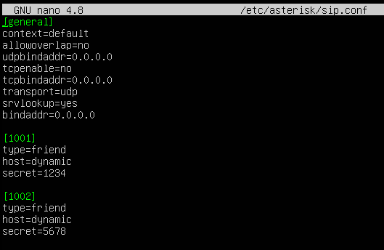

Рис.2.1.1. – sip.conf

Налаштуємо конфігураційний файл з виходами (рис.2.1.2):

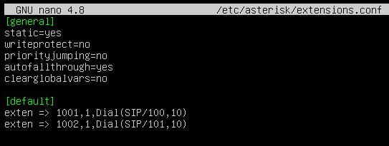

Рис.2.1.2. – extensions.conf

Змінюємо власника та права доступу до файлів, оскільки там лежать, зокрема, паролі користувачів нашої АТС (рис.2.1.3.):



Рис.2.1.3. – Власник та права доступу до файлів

Налаштовуємо браундмазуер (рис.2.1.4.):

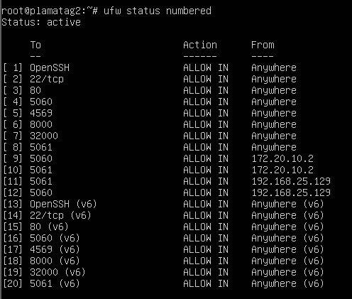

Рис.2.1.4. – Налаштування браундмаузера

Тепер нам залишається лише перезапустити службу та перевірити її працездатність (рис.2.1.5.):

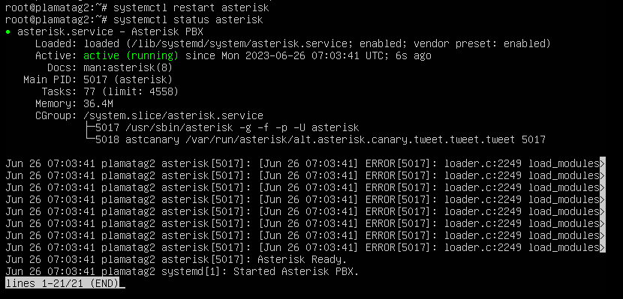

Рис.2.1.5. – Перезапустити службу та перевірити її працездатність

## 2.2. WINDOWS (КОНФІГУРАЦІЯ)

Заходимо в зойпер та додаємо акаунт (рис.2.2.1 – 2.2.4.):

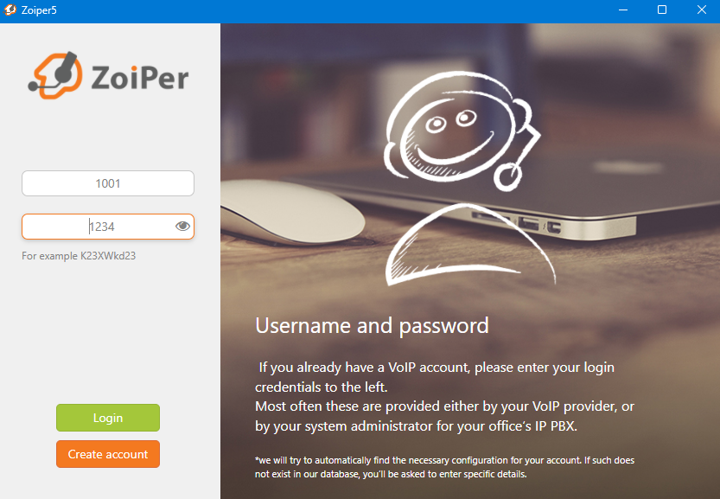

Рис.2.2.1. – Вводимо номер та пароль

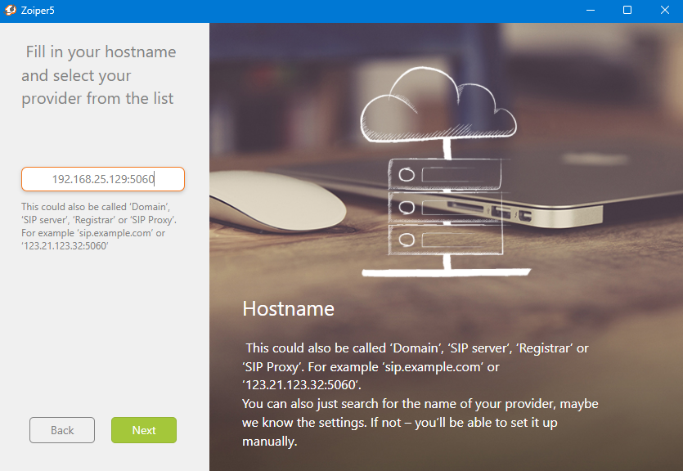

Рис.2.2.2. – Вводимо домен та порт

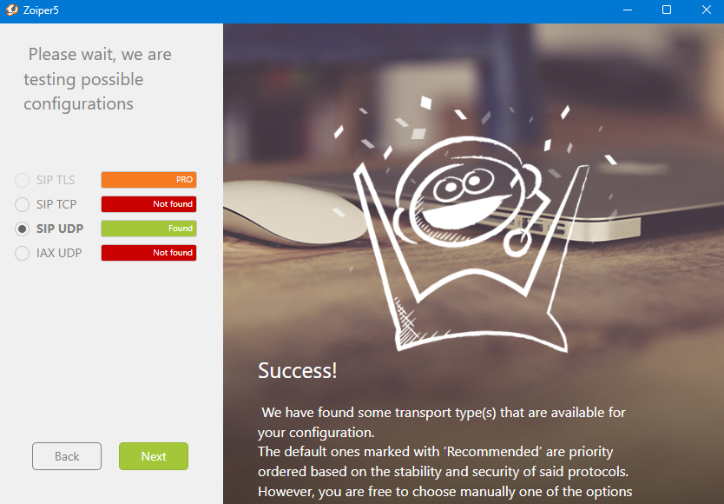

Рис.2.2.3. – Бачимо результат пошуку

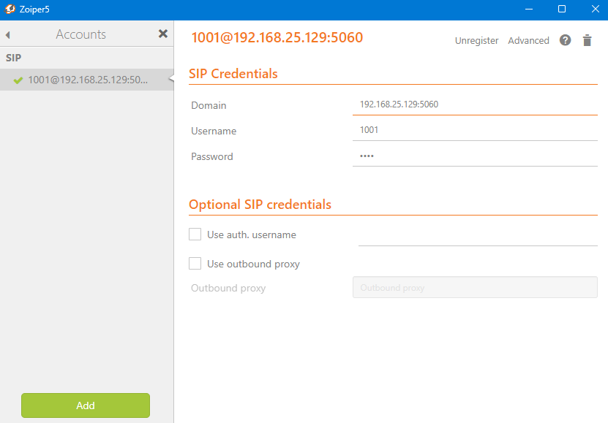

Рис.2.2.4. – Доданий акаунт

## 2.3. IOS (КОНФІГУРАЦІЯ)

Додамо SIP-акаунт телефона (рис.2.3.1.):

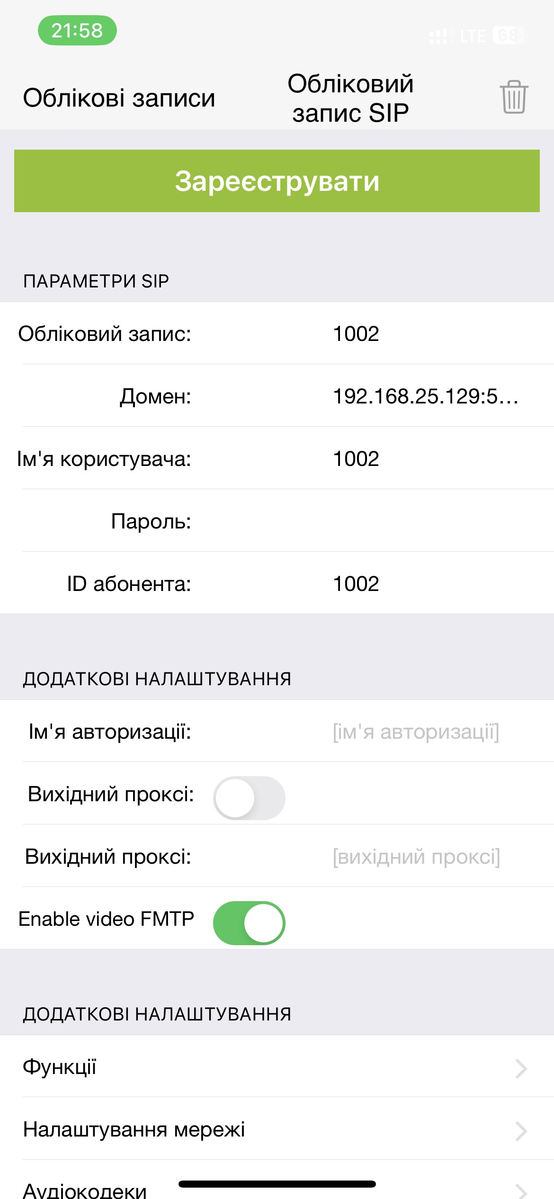

Рис.2.3.1. – SIP-акаунт телефона

Переконаємось що ми готові до дзвінка (рис.2.3.2.):

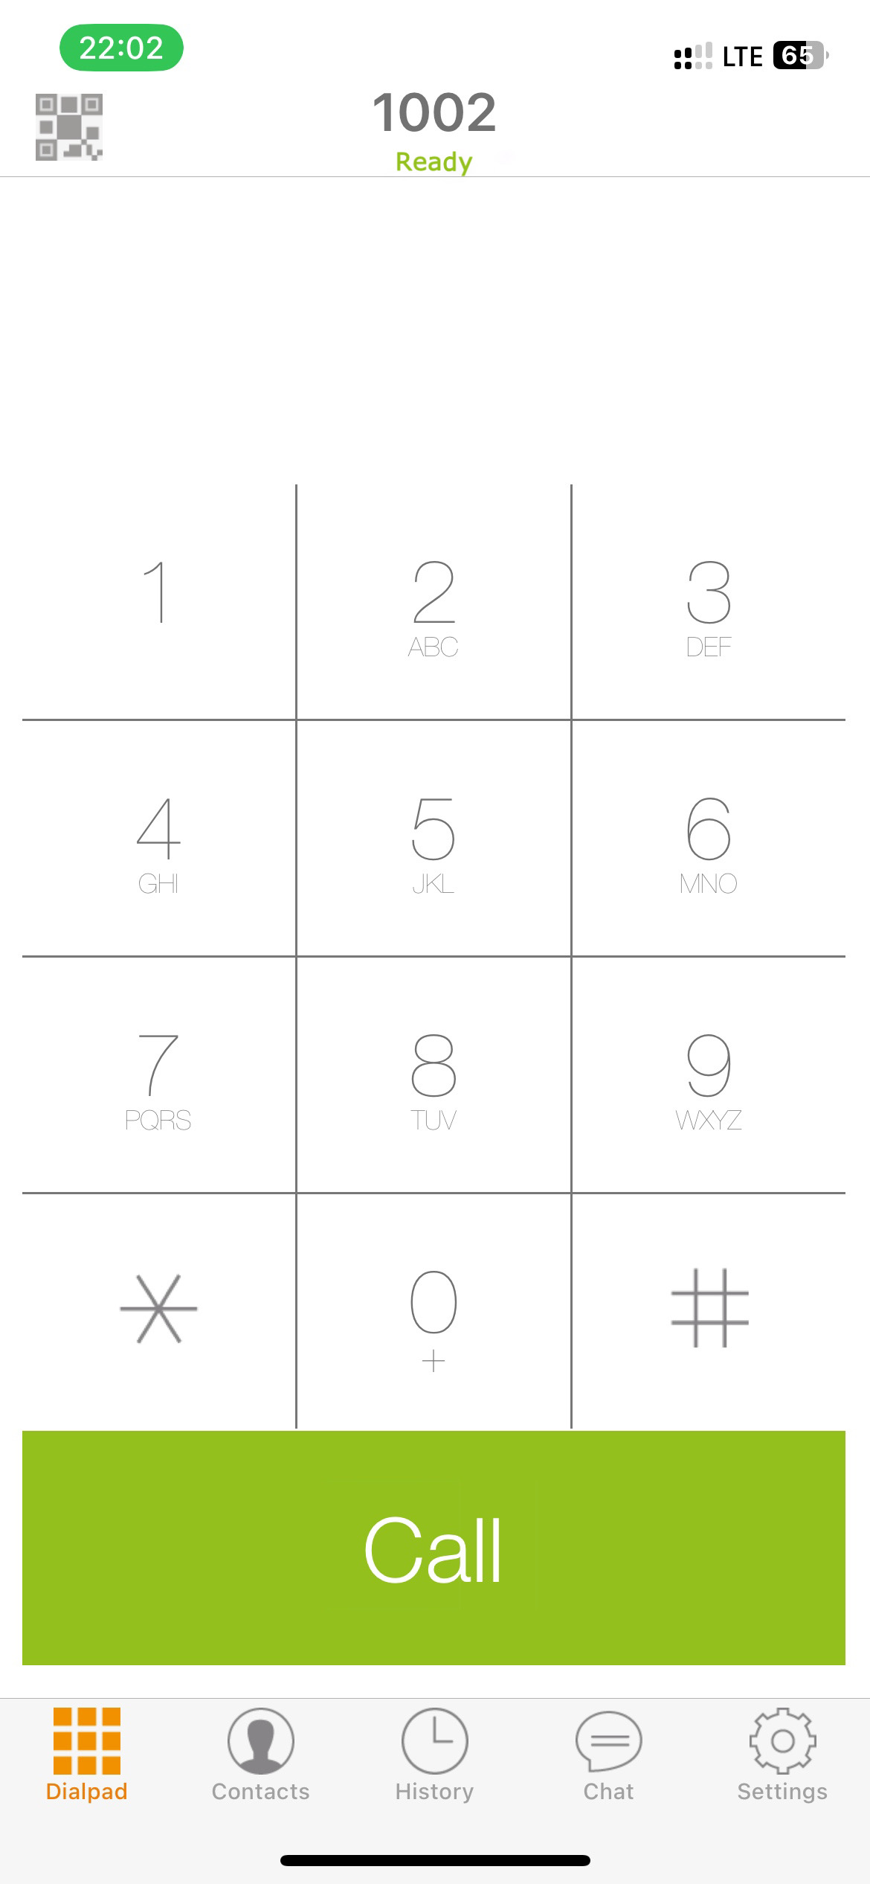

Рис.2.3.2. – Готовність

Набираємо на абонента локальної машини (рис.2.3.3.):

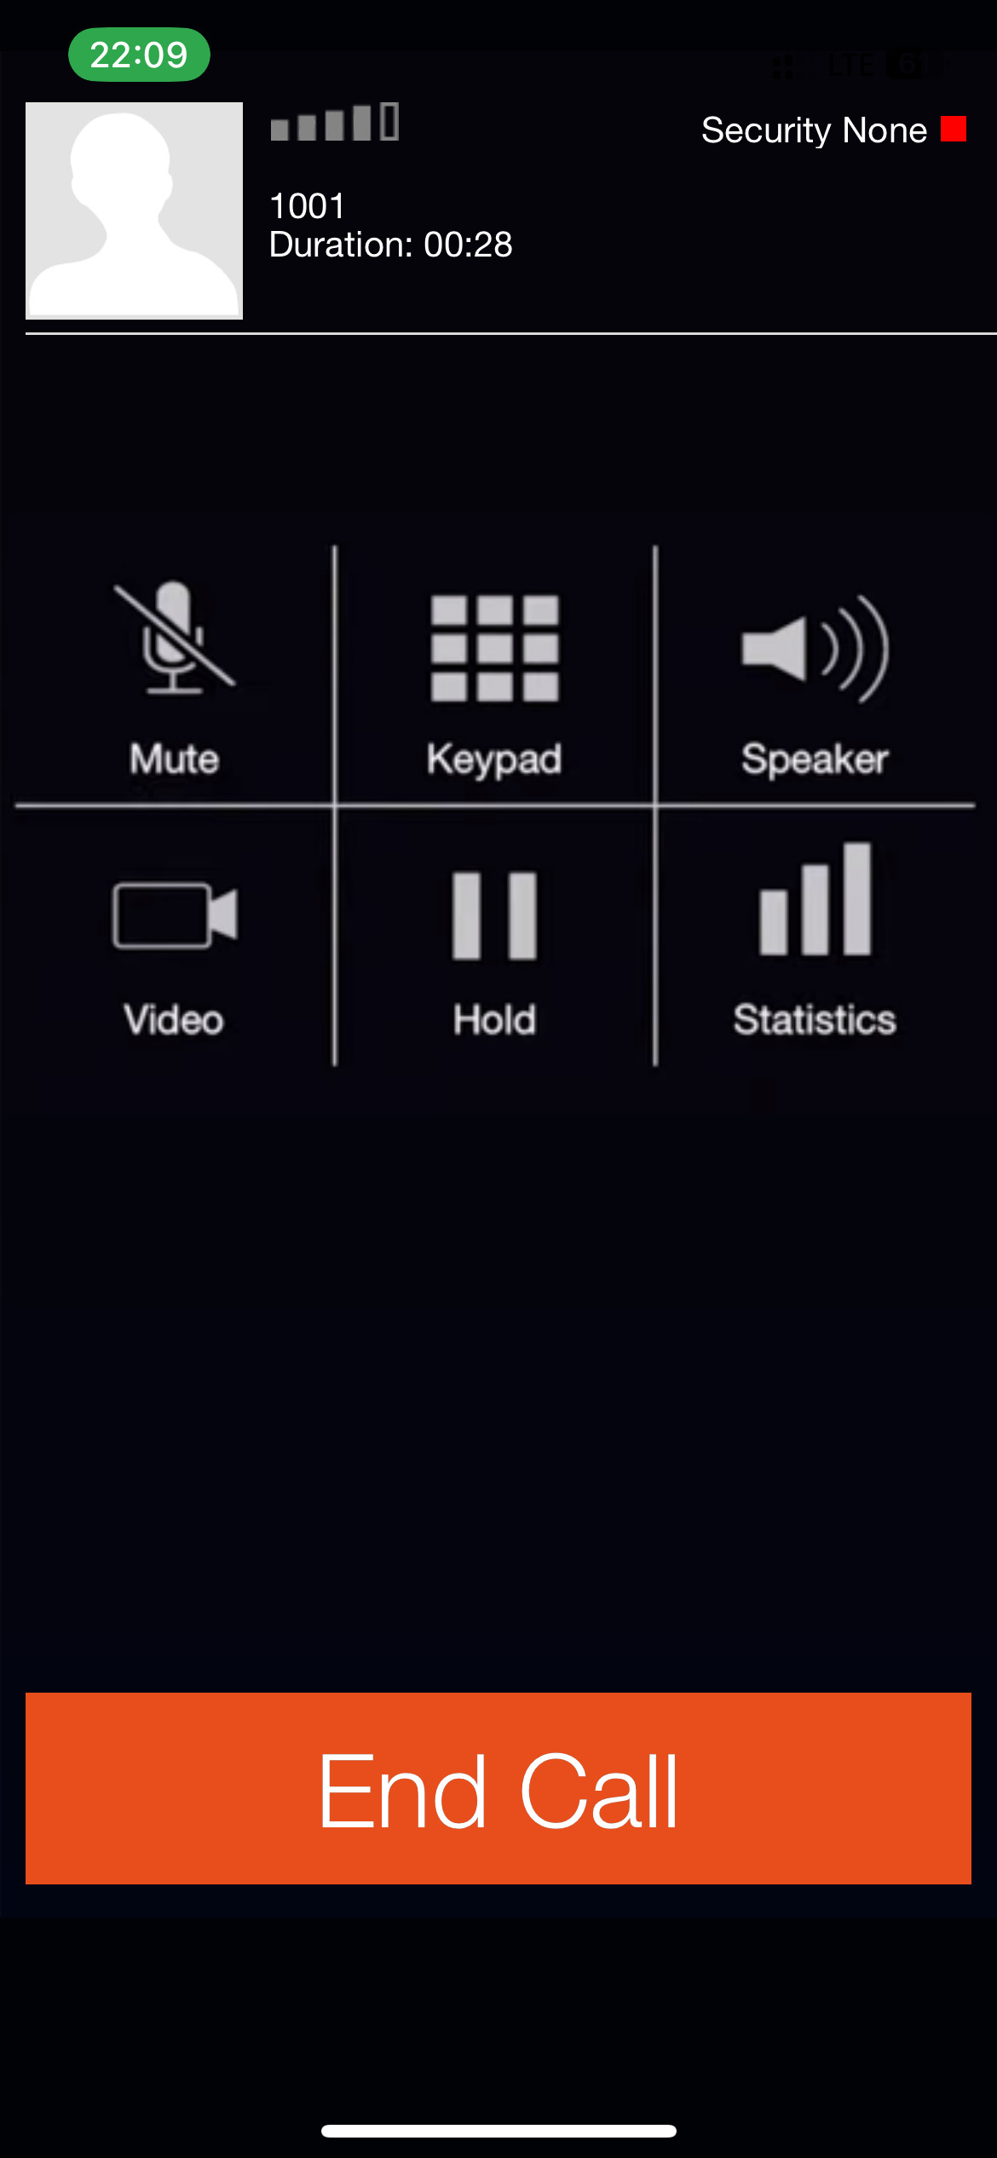

Рис.2.3.3. – Виклик

Дивимось статистику виклику (рис.2.3.4.):

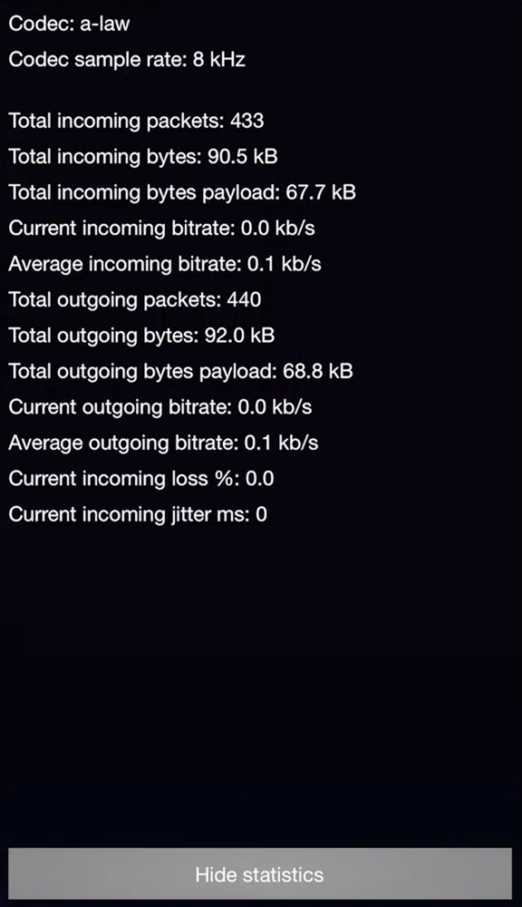

Рис.2.3.4. – Статистика виклику

# ВИСНОВКИ

Виходячи з вищесказаного зробимо наступні висновки:

* У результаті вивчення вступного матеріалу ми отримали загальні відомості про IP-телефонію і систему Asterisk. IP-телефонія є технологією передачі голосу по протоколу IP, що дозволяє здійснювати телефонні розмови через Інтернет. Аsterisk - це відкрита програмна платформа для побудови IP-телефонних систем, яка надає різноманітні можливості для організації комунікаційних систем.
* Налаштування IP-телефонії включає конфігурацію Asterisk, Windows та iOS. Конфігурація Asterisk вимагає налаштування різних параметрів, таких як з'єднання з мережею, налаштування SIP-клієнтів та маршрутизація дзвінків. Конфігурація Windows включає встановлення необхідного програмного забезпечення і налаштування мережевих параметрів. Конфігурація iOS передбачає налаштування IP-телефонії на мобільних пристроях Apple.
* Після вивчення та практичного застосування матеріалу ми здобули практичні навички з налаштування IP-телефонії на платформі Asterisk, Windows та iOS. Ці навички дозволять нам здійснювати телефонні розмови через Інтернет, встановлювати та настроювати програмне забезпечення для IP-телефонії та забезпечувати ефективну комунікацію у сучасному світі.

Отже, практичне заняття з налаштування IP-телефонії дозволило нам отримати реальний досвід роботи зі системою Asterisk та платформами Windows та iOS. Ми змогли застосувати теоретичні знання у практичних ситуаціях, що дозволяє краще розуміти та запам'ятовувати матеріал. Такий підхід сприяє підвищенню навичок та впевненості у використанні IP-телефонії в реальних проектах та ситуаціях.